

**Автономная некоммерческая образовательная организация**

**высшего образования**

**«Воронежский экономико-правовой институт»**

**(АНОО ВО «ВЭПИ»)**



**ФОНД ОЦЕНОЧНЫХ СРЕДСТВ**

**ПО ДИСЦИПЛИНЕ (МОДУЛЮ)**

Б1.Б.12 Информационные технологии в менеджменте

(наименование дисциплины (модуля))

38.03.02. Менеджмент

(код и наименование направления подготовки)

Направленность (профиль) Менеджмент организации

(наименование направленности (профиля))

Квалификация выпускника Бакалавр

(наименование квалификации)

Форма обучения Очная, заочная

(очная, очно-заочная, заочная)

Рекомендован к использованию Филиалами АНОО ВО «ВЭПИ»

Воронеж

2019

Фонд оценочных средств по дисциплине (модулю) рассмотрен и одобрен на заседании кафедры прикладной информатики, год начала подготовки – 2019.

Протокол заседания от « 21 » января 2019 г. № 6

Фонд оценочных средств по дисциплине (модулю) согласован со следующими представителями работодателей или их объединений, направление деятельности которых соответствует области профессиональной деятельности, к которой готовятся обучающиеся:

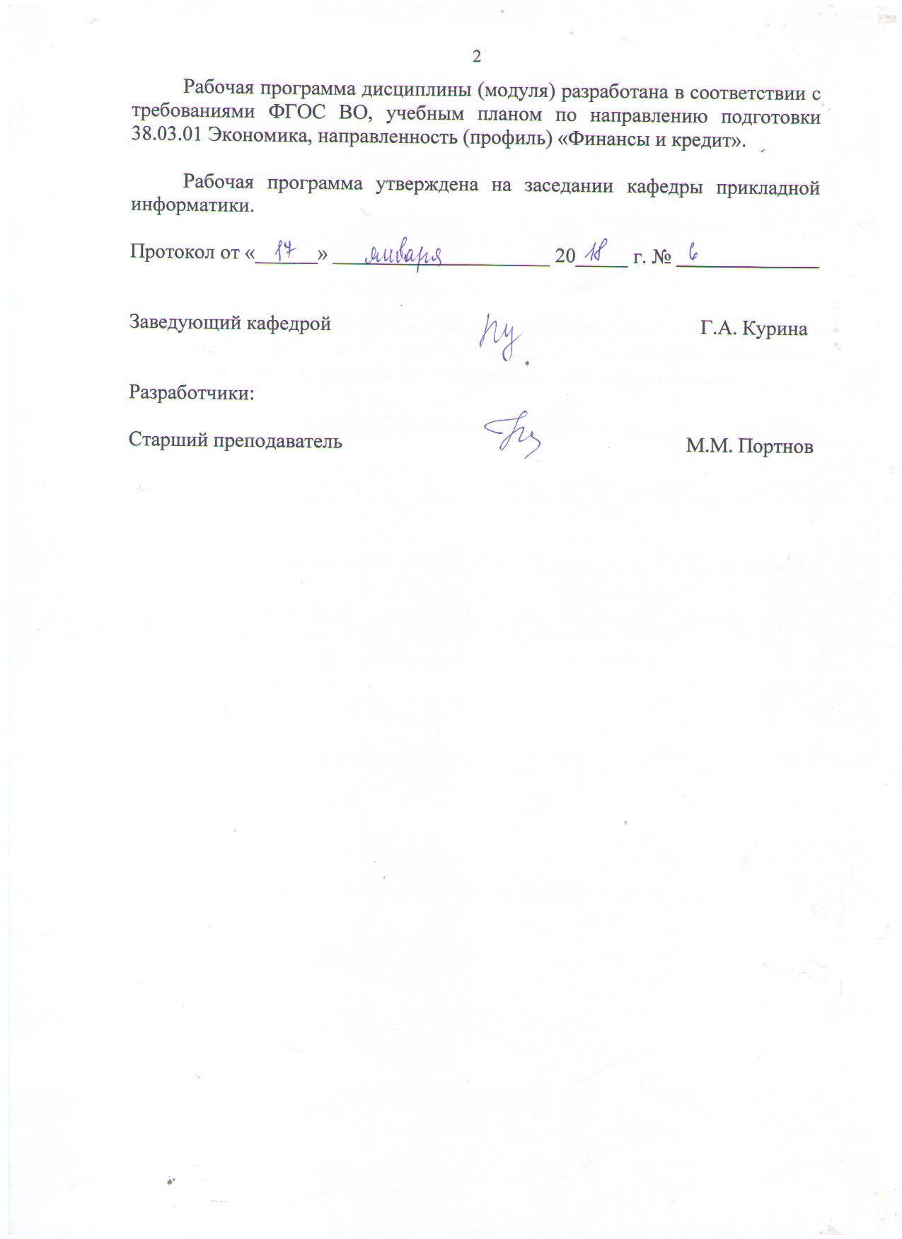

Заведующий кафедрой Г. А. Курина

Разработчики:



Доцент А. И. Кустов

**1. Перечень компетенций с указанием этапов их формирования в процессе освоения ОП ВО**

Целью проведения дисциплины Б1.Б.12 «Информационные технологии в менеджменте» является достижение следующих результатов обучения:

|  |  |
| --- | --- |
| Код компетенции | Наименование компетенции |
| ОК-6 | способностью к самоорганизации и самообразованию |
| ОПК-4 | способность осуществлять деловое общение и публичные выступления, вести переговоры, совещания, осуществлять деловую переписку и поддерживать электронные коммуникации |
| ОПК-7 | способность решать стандартные задачи профессиональной деятельности на основе информационной и библиографической культуры с применением информационно-коммуникационных технологий и с учетом основных требований информационной безопасности |
| ПК-8 | владение навыками документального оформления решений в управлении операционной (производственной) деятельности организаций при внедрении технологических, продуктовых инноваций или организационных изменений |
| ПК-10 | владение навыками количественного и качественного анализа информации при принятии управленческих решений, построения экономических, финансовых и организационно-управленческих моделей путем их адаптации к конкретным задачам управления |
| ПК-11 | владение навыками анализа информации о функционировании системы внутреннего документооборота организации, ведения баз данных по различным показателям и формирования информационного обеспечения участников организационных проектов |

В формировании данных компетенций также участвуют следующие дисциплины (модули), практики и ГИА образовательной программы   
(по семестрам (курсам) их изучения):

- для очной формы обучения:

|  |  |  |  |  |  |  |  |  |
| --- | --- | --- | --- | --- | --- | --- | --- | --- |
| Наименование дисциплин (модулей), практик, ГИА | Этапы формирования компетенций по семестрам изучения | | | | | | | |
| 1 сем | 2 сем | 3 сем | 4 сем | 5 сем | 6 сем | 7 сем | 8 сем |
| Иностранный язык | ОПК-4 | ОПК-4 |  |  |  |  |  |  |
| Математика | ОК-6  ПК-10 | ОК-6  ПК-10 |  |  |  |  |  |  |
| Экономическая теория | ОК-6 | ОК-6 |  |  |  |  |  |  |
| Введение в профессиональную деятельность | ПК-10 |  |  |  |  |  |  |  |
| Менеджмент |  |  | ОК-6 | ОК-6 |  |  |  |  |
| Управление персоналом |  |  |  | ОПК-4 |  |  |  |  |
| Управление качеством |  |  |  |  | ОПК-7  ПК-10 |  |  |  |
| Инновационный менеджмент |  |  |  |  |  |  | ОК-6  ПК-8 |  |
| Антикризисное управление предприятием |  |  |  |  |  |  |  | ПК-8 |
| Социальное управление организацией |  |  |  |  |  |  |  | ПК-8 |
| Деловые коммуникации | ОК-6 |  |  |  |  |  |  |  |
| История экономических учений |  | ОК-6 |  |  |  |  |  |  |
| Документирование управленческой деятельности |  | ОПК-4  ПК-8 |  |  |  |  |  |  |
| Делопроизводство |  | ОПК-4  ПК-8 |  |  |  |  |  |  |
| Логистика |  |  | ПК-10 |  |  |  |  |  |
| Производственный менеджмент |  |  | ПК-10 |  |  |  |  |  |
| Методы принятия управленческих решений |  |  |  |  | ОПК-4 |  |  |  |
| Оценка эффективности управленческих процессов |  |  |  |  | ОПК-4 |  |  |  |
| Тайм-менеджмент |  |  |  |  |  | ОПК-4 |  |  |
| Маркетинг персонала |  |  |  |  |  | ОПК-4 |  |  |
| Управление проектами |  |  |  |  |  |  |  | ОПК-4  ПК-11 |
| Организационное проектирование |  |  |  |  |  |  |  | ОПК-4  ПК-11 |
| Учебная практика (практика по получению первичных профессиональных умений и навыков) |  |  |  | ОК-6  ПК-11 |  |  |  |  |
| Производственная практика (практика по получению профессиональных умений и опыта профессиональной деятельности) |  |  |  |  |  | ОПК-4  ОПК-7  ПК-8  ПК-10  ПК-11 |  | ОПК-4  ОПК-7  ПК-8  ПК-10  ПК-11 |
| Производственная практика (преддипломная практика) |  |  |  |  |  |  |  | ОПК-4  ОПК-7  ПК-8  ПК-10  ПК-11 |
| Подготовка к сдаче и сдача государственного экзамена |  |  |  |  |  |  |  | ОК-6  ОПК-4  ОПК-7  ПК-8  ПК-10  ПК-11 |
| Защита выпускной квалификационной работы, включая подготовку к процедуре защиты и процедуру защиты |  |  |  |  |  |  |  | ОК-6  ОПК-4  ОПК-7  ПК-8  ПК-10  ПК-11 |
| Ценообразование в мировой экономике |  |  |  | ОПК-4  ПК-8 |  |  |  |  |
| Подготовка публичной защиты ВКР |  |  |  |  |  |  |  | ОК-6  ПК-8 |
| Права человека |  |  |  |  | ОК-6 |  |  |  |

- для заочной формы обучения:

|  |  |  |  |  |  |
| --- | --- | --- | --- | --- | --- |
| Наименование дисциплин (модулей), практик, ГИА | Этапы формирования компетенций по курсам изучения | | | | |
| 1 курс | 2 курс | 3 курс | 4 курс | 5 курс |
| Иностранный язык | ОПК-4 |  |  |  |  |
| Математика | ОК-6  ПК-10 |  |  |  |  |
| Экономическая теория | ОК-6 |  |  |  |  |
| Введение в профессиональную деятельность | ПК-10 |  |  |  |  |
| Менеджмент |  | ОК-6 |  |  |  |
| Управление персоналом |  | ОПК-4 |  |  |  |
| Управление качеством |  |  | ОПК-7  ПК-10 |  |  |
| Инновационный менеджмент |  |  |  | ОК-6  ПК-8 |  |
| Антикризисное управление предприятием |  |  |  | ПК-8 |  |
| Социальное управление организацией |  |  |  | ПК-8 |  |
| Деловые коммуникации |  | ОК-6 |  |  |  |
| История экономических учений |  | ОК-6 |  |  |  |
| Документирование управленческой деятельности | ОПК-4  ПК-8 |  |  |  |  |
| Делопроизводство | ОПК-4  ПК-8 |  |  |  |  |
| Логистика |  |  | ПК-10 |  |  |
| Производственный менеджмент |  |  | ПК-10 |  |  |
| Методы принятия управленческих решений |  |  |  | ОПК-4 |  |
| Оценка эффективности управленческих процессов |  |  |  | ОПК-4 |  |
| Тайм-менеджмент |  |  |  | ОПК-4 |  |
| Маркетинг персонала |  |  |  | ОПК-4 |  |
| Управление проектами |  |  |  |  | ОПК-4  ПК-11 |
| Организационное проектирование |  |  |  |  | ОПК-4  ПК-11 |
| Учебная практика (практика по получению первичных профессиональных умений и навыков) |  |  | ОК-6  ПК-11 |  |  |
| Производственная практика (практика по получению профессиональных умений и опыта профессиональной деятельности) |  |  |  | ОПК-4  ОПК-7  ПК-8  ПК-10  ПК-11 | ОПК-4  ОПК-7  ПК-8  ПК-10  ПК-11 |
| Производственная практика (преддипломная практика) |  |  |  |  | ОПК-4  ОПК-7  ПК-8  ПК-10  ПК-11 |
| Подготовка к сдаче и сдача государственного экзамена |  |  |  |  | ОК-6  ОПК-4  ОПК-7  ПК-8  ПК-10  ПК-11 |
| Защита выпускной квалификационной работы, включая подготовку к процедуре защиты и процедуру защиты |  |  |  |  | ОК-6  ОПК-4  ОПК-7  ПК-8  ПК-10  ПК-11 |
| Ценообразование в мировой экономике |  | ОПК-4  ПК-8 |  |  |  |
| Подготовка публичной защиты ВКР |  |  |  |  | ОК-6  ПК-8 |
| Права человека |  |  | ОК-6 |  |  |

Этап дисциплины (модуля) Б1.Б.12 «Информационные технологии в менеджменте» в формировании компетенций соответствует:

- для очной формы обучения –4 семестру;

- для заочной формы обучения – 2 курсу.

**2. Показатели и критерии оценивания компетенций на различных этапах их формирования, шкалы оценивания**

Показателями оценивания компетенций являются следующие результаты обучения:

|  |  |
| --- | --- |
| Код компетенции | Планируемые результаты обучения (показатели) |
| ОК-6 | Знать: основы профессионального самосовершенствования для развития информационных технологий в менеджменте  Уметь: организовать работу по повышению квалификации и профессионального мастерства для развития информационных технологий в менеджменте  Владеть: навыками организации деятельности по повышению квалификации и переподготовки для развития информационных технологий в менеджменте |
| ОПК-4 | Знать: основы делового общения, принципы и методы деловых коммуникаций для развития информационных технологий в менеджменте  Уметь: организовывать переговорный процесс, в том числе с использованием современных средств коммуникации для развития информационных технологий в менеджменте  Владеть: навыками деловых коммуникаций, методами планирования карьеры для развития информационных технологий в менеджменте |
| ОПК-7 | Знать: современные информационные технологии, используемые в менеджменте  Уметь: применять информационные технологии при решении профессиональных задач управления  Владеть: методами, способами и средствами получения, хранения, переработки информации, навыками работы с компьютером для использования информационных технологий в менеджменте |
| ПК-8 | Знать: основы документационного обеспечения управленческой деятельности для развития информационных технологий в менеджменте  Уметь: оформлять решения в управлении операционной (производственной) деятельностью организаций при внедрении технологических, продуктовых инноваций или организационных изменений для развития информационных технологий в менеджменте  Владеть: навыками оформления управленческих документов с использованием информационных технологий в менеджменте |
| ПК-10 | Знать: принципы развития и закономерности функционирования организации для развития информационных технологий в менеджменте  Уметь: разрабатывать программы осуществления организационных изменений и оценивать их эффективность на основе информационных технологий в менеджменте  Владеть: методами реализации основных управленческих функций (принятие решений, организация, мотивирование и контроль) на основе информационных технологий в менеджменте |
| ПК-11 | Знать: методы программных средств обработки деловой информации для развития информационных технологий в менеджменте  Уметь: анализировать коммуникативные средства во взаимодействии со службами информационных технологий  Владеть: интерпретировать способы взаимодействия со службами информационных технологий и эффективно использовать корпоративные информационные системы |

Порядок оценки освоения обучающимися учебного материала определяется содержанием следующих разделов дисциплины (модуля):

|  |  |  |  |  |  |
| --- | --- | --- | --- | --- | --- |
| №  п/п | Наименование раздела дисциплины (модуля) | Компетенции (части компетенций) | Критерии оценивания | Оценочные средства текущего контроля успеваемости | Шкала оценивания |
| 1 | Объект и предмет дисциплины | ОК-6 | Подбор информационного источника для анализа.  Ответы на простые (воспроизведение информации, фактов) вопросы по аналитическому заданию.  Ответы на уточняющие вопросы (отвечая на которые нужно назвать информацию, отсутствующей в сооб­щении, но подразумевающейся)  Ответы на оценочные вопросы (отвечая на которые необходимо привести критерии оценки тех или иных событий, явлений, фактов).  Наглядность и иллюстративность примеров.  Доказательство собственных утверждений.  Общий аналитический вывод по заданию. | Индивидуальное задание | «отлично»  «хорошо»  «удовлетворительно»  «неудовлетворительно» |
| 2 | Организационные основы информационных технологий обеспечения управленческой деятельности. | ОПК-4 | Подбор информационного источника для анализа.  Ответы на простые (воспроизведение информации, фактов) вопросы по аналитическому заданию.  Ответы на уточняющие вопросы (отвечая на которые нужно назвать информацию, отсутствующей в сооб­щении, но подразумевающейся)  Ответы на оценочные вопросы (отвечая на которые необходимо привести критерии оценки тех или иных событий, явлений, фактов).  Наглядность и иллюстративность примеров.  Доказательство собственных утверждений.  Общий аналитический вывод по заданию. | Индивидуальное задание | «отлично»  «хорошо»  «удовлетворительно»  «неудовлетворительно» |
| 3 | Инструментальные средства компьютерных технологий информационного обслуживания управленческой деятельности. | ОПК-7 | Подбор информационного источника для анализа.  Ответы на простые (воспроизведение информации, фактов) вопросы по аналитическому заданию.  Ответы на уточняющие вопросы (отвечая на которые нужно назвать информацию, отсутствующей в сооб­щении, но подразумевающейся)  Ответы на оценочные вопросы (отвечая на которые необходимо привести критерии оценки тех или иных событий, явлений, фактов).  Наглядность и иллюстративность примеров.  Доказательство собственных утверждений.  Общий аналитический вывод по заданию. | Индивидуальное задание | «отлично»  «хорошо»  «удовлетворительно»  «неудовлетворительно» |
| 4 | Функциональное обеспечение управленческой деятельности | ПК-8 | Подбор информационного источника для анализа.  Ответы на простые (воспроизведение информации, фактов) вопросы по аналитическому заданию.  Ответы на уточняющие вопросы (отвечая на которые нужно назвать информацию, отсутствующей в сооб­щении, но подразумевающейся)  Ответы на оценочные вопросы (отвечая на которые необходимо привести критерии оценки тех или иных событий, явлений, фактов).  Наглядность и иллюстративность примеров.  Доказательство собственных утверждений.  Общий аналитический вывод по заданию. | Индивидуальное задание | «отлично»  «хорошо»  «удовлетворительно»  «неудовлетворительно» |
| 5 | Подходы к реинжинирингу бизнес-процессов и построению информационных систем. | ПК-10 | Правильный ответ на вопрос теста | Тесты | «отлично»  «хорошо»  «удовлетворительно»  «неудовлетворительно» |
| 6 | Компьютерные технологии интеллектуальной поддержки управленческих решений. | ПК-11 | Полнота изложения  Степень использования в работе результатов исследований и установленных научных фактов  Дополнительные знания, использованные при написании работы, которые получены помимо предложенной образовательной программы  Уровень владения тематикой  Логичность подачи материала  Правильность цитирования источников  Правильное оформление работы  Соответствие реферата стандартным требованиям | Реферат | «отлично»  «хорошо»  «удовлетворительно»  «неудовлетворительно» |
| ИТОГО | | | Форма контроля | Оценочные средства промежуточной аттестации | Шкала оценивания |
| Зачёт | Письменный ответ на билет | «зачтено» «не зачтено» |

Критерии оценивания результатов обучения для текущего контроля успеваемости и промежуточной аттестации по дисциплине

Шкала оценивания индивидуального задания

|  |  |  |  |  |
| --- | --- | --- | --- | --- |
| Критерий оценки | Оценка | | | |
| отлично | Хорошо | удовлетворительно | неудовлетворительно |
| Подбор информационного источника для анализа | Использует для анализа как рекомендованные источники информации преподавателем, так и самостоятельно подобранные источники | Использует для анализа более одного рекомендованного преподавателем источника информации | Использует для анализа только один рекомендованный преподавателем источник информации | Отсутствуют ссылки на источники информации, необходимые для анализа |
| Ответы на простые (воспроизведение информации, фактов) вопросы по аналитическому заданию | Предоставляет ответы на все поставленные вопросы | Допускает неточности при ответе на вопросы | Отвечает только на один поставленный вопрос | Отсутствуют ответы на вопросы |
| Ответы на уточняющие вопросы (отвечая на которые нужно назвать информацию, отсутствующей в сооб­щении, но подразумевающейся) | Демонстрирует полные ответы на все поставленные вопросы | Допускает ошибки в ответах на поставленные вопросы | Называет один требуемый факт подразумевающейся информации | Отсутствуют ответы на вопросы |
| Ответы на оценочные вопросы (отвечая на которые необходимо привести критерии оценки тех или иных событий, явлений, фактов) | Аргументировано отвечает на поставленные вопросы, приводя критерии оценки в явления в задании | Допускает ошибки в аргументации критериев явления задания | Приводит только одно доказательство критерия оценки явления в задании | Аргументация и ответы отсутствуют |
| Наглядность и иллюстративность примеров | Раскрывает на примерах изученные теоретические положения | Допускает ошибки в примерах по изученным теоретическим положениям | Испытывает затруднения при иллюстрации примерами теоретических положений | Не демонстрирует наглядность и иллюстративность примеров |
| Доказательство собственных утверждений | Демонстрирует убедительные доказательства собственных суждений и выводов по решению поставленных задач в задании | Допускает неточности при доказательстве собственных суждений по выполнению задания | Испытывает затруднения при доказательстве собственных суждений по выполнению задания | Не приводит ни одного из аналитических фактов доказательства собственных суждений по выводам задания |
| Общий аналитический вывод по заданию | Представляет обоснованный вывод по заданию с указанием всех составляющих проведенного аналитического исследования | Допускает некоторые неточности при раскрытии составляющих проведенного аналитического исследования, составляющих вывод по заданию | Приводит вывод, носящий краткий характер и затруднительный для понимания | Отсутствует вывод по заданию |

Шкала оценивания теста

|  |  |  |  |  |
| --- | --- | --- | --- | --- |
| вид теста | Оценка | | | |
| отлично | Хорошо | удовлетворительно | неудовлетворительно |
| Закрытые тесты с одним правильным ответом | Найден правильный ответ |  |  | Ответ найден не правильно |
| Закрытые тесты с несколькими правильными ответами | Представлены все правильные варианты ответа | Представлена большая часть (более 60% от общего объема правильных ответов) правильных вариантов ответа | Представлена часть (менее 50% от общего объема правильных ответов) правильных вариантов ответа | Ответ найден не правильно |
| Закрытее тесты на нахождение соответствия | Представлена правильная последовательность |  |  | Ответ найден не правильно |
| Открытые тесты с дополнением | Все представленные дополнения являются правильными | Большая часть представленных дополнений (более 60% от общего объема правильных ответов) являются правильными | Представлена часть (менее 50% от общего объема правильных ответов) правильных дополнений | Дополнения не представлены |
| Открытые тесты с открытым изложением ответов | Найдено верное решение и представлен аргументированный алгоритм (формулы, концепции) его нахождения | Найденный ответ имеет математические погрешности (или дает ответ не на всю поставленную проблему), но представлен аргументированный алгоритм (формулы, концепции) его нахождения | Найденный ответ имеет математические погрешности (или дает ответ не на всю поставленную проблему), так как предложенный алгоритм (формулы, концепции) его нахождения не соответствует в полной мере поставленному заданию. Либо ответ представлен правильно, но нет его логического обоснования | Найден неверный ответ |

Шкала оценивания реферата

|  |  |  |  |  |
| --- | --- | --- | --- | --- |
| Критерий оценки | Оценка | | | |
| отлично | Хорошо | удовлетворительно | неудовлетворительно |
| полнота изложения | Реферат является информативным, объективно передаёт исходную информацию, а также корректно оценивает материал, содержащийся в первоисточнике | Не раскрыты отдельные вопросы | Тема раскрыта частично | Тема раскрыта не полностью |
| степень использования в работе результатов исследований и установленных научных фактов | В работе в полной мере использованы результаты исследований и установленных научных фактов по данной теме | В работе частично использованы результаты исследований и установленных научных фактов по данной теме | В работе использованы некоторые результаты исследований и установленных научных фактов по данной теме | В работе не использованы результаты исследований и установленных научных фактов по данной теме |
| дополнительные знания, использованные при написании работы | В работе в полной мере использованы дополнительные знания | В работе частично использованы дополнительные знания | В работе использованы некоторые дополнительные знания | В работе не использованы дополнительные знания |
| Уровень владения тематикой | Полностью владеет темой | Не владеет отдельными вопросами по данной теме | Частично владеет темой | Не владеет темой |
| логичность подачи материала | Материал изложен логично | Иногда логичность изложения нарушается | Логичность прослеживается слабо | Материал изложен нелогично |
| Правильность цитирования источников | Источники процитированы правильно, нет плагиата | Незначительные ошибки в цитировании | Грубые ошибки в цитировании источников | Допущен плагиат |
| правильное оформление работы | Реферат оформлен правильно | Незначительные ошибки в оформлении | Грубые ошибки в оформлении | Реферат оформлен неправильно |
| соответствие реферата стандартным требованиям | Реферат полностью соответствует стандартам | Реферат соответствует стандартам, но допущены незначительные отступления | Реферат частично соответствует стандартам | Реферат не соответствует стандартам |

Критерии «зачтено»:

- даны исчерпывающие и обоснованные ответы на все поставленные вопросы, правильно и рационально решены соответствующие задачи;

* в ответах выделялось главное;
* ответы были четкими и краткими, а мысли излагались в логической последовательности;
* показано умение самостоятельно анализировать факты, события, явления, процессы в их взаимосвязи;
* показаны знания, умения и владения по компетенциям дисциплины

Критерии «не зачтено» - обучающийся не демонстрирует знания, умения и навыки по компетенциям дисциплины.

**3. Типовые контрольные задания или иные материалы, необходимые для оценки знаний, умений, навыков и (или) опыта деятельности, характеризующих этапы формирования компетенций**

**Перечень тем рефератов**

1. Методы контроля достоверности экономической информации
2. Достоинства CASE –технологий для повышения производительности труда программистов.
3. Фазы жизненного цикла программного обеспечения.
4. Контроль и ограничение доступа к информации.
5. Шифрование баз данных.
6. Этапы проектирования экономических информационных систем.
7. Разработка и утверждение технического задания.
8. Разработка календарных планов и укрупненных графиков работ.
9. Разработка основного содержания проекта.
10. Выполнение концептуального проектирования.
11. Исследование предметной области.
12. Понятие информации, свойства информации, экономическая информация, свойства экономической информации.
13. Экономическая информационная система как особая модель объекта экономики.
14. Критерии оценки ЭИС.
15. Классификация ЭИС.
16. Компоненты ЭИС.
17. Жизненный цикл ЭИС.
18. Классификация и основные свойства единиц информации.
19. Имя, структура и значение единиц информации.
20. Операции над единицами информации.
21. Экономические показатели и документы.
22. Детализация представлений ЭИС.
23. Ключевые понятия, определяющие структуру экономической информации
24. Классификация документов.
25. Экономические информационные систем

**Пример тестов**

1. Средства однофакторного анализа «что, если» позволяют построить :

а) двухмерную таблицу;

**б) одномерную таблицу;**

в) многомерную таблицу;

г)реляционную базу данных.

2. Корреляционно – регрессионный анализ связей между переменными показывает:

а) насколько подобны два набора переменных;

**б) как один набор переменных может влиять на другой.**

в) как из одного набора переменных можно получить другой;

г) какие действия можно произвести с наборами переменных.

3. Цель корреляционного анализа:

**а) определить характер связи и силу связи;**

б) определить количество связей;

в) определить структуру связей;

г) определить объекты взаимодействия.

4. Средства двухфакторного анализа «что, если» позволяют построить:

**а) двухмерную таблицу;**

б) одномерную таблицу;

в) многомерную таблицу;

г)реляционную базу знаний.

5. Средствами регрессионного анализа (EXCEL) вычисляется:

**а) F – критерий;**

б) X – критерий;

в) R – критерий;

г) C – критерий.

6. Метод исключения исследует:

а) все;

б) наихудшие регрессионные уравнения;

**в) наилучшие регрессионные уравнения;**

г) организационные модели.

7. Информационные системы — это:

а) компьютерные сети;

**б) хранилище информации;**

в) системы, управляющие работой компьютера;

г) системы хранения, обработки и передачи информации в специально организованной форме.

8. Задачи, решаемые с помощью оптимизатора, имеют следующий характерный признак:

а) наличие целевой ячейки;

б) наличие изменяемых ячеек;

в) наличие ограничивающих ячеек;

**г) наличие всех ячеек перечисленных в п. а), б) и в.**

9. Тренд – это:

**а) выражение тенденции в форме уравнения;**

б) выражение тенденции в форме неравенства;

в) выражение тенденции в форме единичного символа;

г) выражение тенденции в форме переменной.

10. Форма тренда может быть:

а) параболической;

б) экспоненциальной;

в) логарифмической;

**г) любой из перечисленных в п. а), б) и в).**

11. Процесс принятия решений имеет следующие стадии:

а) информационную;

б) проектную;

в) стадию выбора;

**г) все стадии перечисленные в п. а), б) и в).**

12. В рамках стратегического планирования менеджером проводится следующее мероприятие:

а) разрабатывается генеральная стратегия;

б) разрабатываются досрочные цели и задачи организации;

в) осуществляется мониторинг реализации стратегии и ее корректировка

**г). Выполняются все мероприятия перечисленные в п. а), б) и в).**

13. Перед началом проектирования информационной системы необходимо иметь:

а) спецификацию;

**б) функциональные требования;**

в) инструкцию разработчика;

г) инструкцию по применению.

14. Метаинформация – это:

**а) данные о данных;**

б) каталоги;

в) рубрикаторы;

г) спецификаторы.

15. Итог системного анализа информационной системы– это:

**а) функциональные требования;**

б) перечень модулей;

в) инструкция пользователя;

г) инструкция по эксплуатации.

16. Отличительной особенностью систем поддержки принятия решений от других информационных систем является:

а) наличие объектно – ориентированной среды программирования;

**б) наличие базы моделей;**

в) наличие базы данных;

г) наличие базы знаний.

17. Антивирусные средства предназначены:

а) для тестирования системы;

б) для защиты программ от вируса;

**в) для проверки программ на наличие вируса и их лечения;**

г) для мониторинга системы.

18. Компьютерная сеть—это:

а) группа компьютеров, размещенных в одном помещении;

**б) объединение нескольких ЭВМ для совместного решения задач;**

в) комплекс терминалов, подключенных каналами связи к большой машине;

г) мультимедийный компьютер с принтером, модемом и факсом.

19. Сетевые технологии — это:

а) основная характеристика компьютерных сетей;

б) формы хранения информации;

**в) технологии обработки информации в компьютерных сетях;**

г) способ соединения компьютеров в сети.

20. При поддержке принятия решений наиболее часто используется следующая технология аналитического моделирования:

а) анализ чувствительности;

б) оптимизационный анализ;

в) анализ целевой функции;

**г) все технологии перечисленные в п. а), б) и в).**

**2**1. Процесс принятия решений имеет следующие стадии:

а) информационную;

б) проектную;

в) стадию выбора;

**г) все стадии перечисленные в п. а), б) и в).**

22. В рамках стратегического планирования менеджером проводится следующее мероприятие:

а) разрабатывается генеральная стратегия;

б) разрабатываются досрочные цели и задачи организации;

в) осуществляется мониторинг реализации стратегии и ее корректировка

**г). Выполняются все мероприятия перечисленные в п. а), б) и в).**

23. Перед началом проектирования информационной системы необходимо иметь:

а) спецификацию;

**б) функциональные требования;**

в) инструкцию разработчика;

г) инструкцию по применению.

24. Метаинформация – это:

**а) данные о данных;**

б) каталоги;

в) рубрикаторы;

г) спецификаторы.

25. Итог системного анализа информационной системы– это:

**а) функциональные требования;**

б) перечень модулей;

в) инструкция пользователя;

г) инструкция по эксплуатации.

**Пример индивидуального задания**

Задание № 1

Введите в справочник Виды продукции (работ, услуг) новую запись как показано на рисунке:

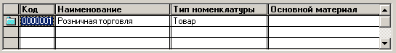

Задание № 2. Набрать текст и отформатировать документы  
по образцам

610123. г. Киров, ул. Московская, 12, кв. 6  
Петровой Людмиле Викторовне

Согласно заключённому с вами договору от 7 марта 2009 г. Вы обязаны возвратить мне, Иванову Сергею Михайловичу, взятые Вами взаймы 35000 (три тысячи пятьсот тысяч) рублей в срок до 30 мая 2009г.

Сообщаю, что в настоящее время я проживаю по адресу: 610000, г. Киров, Октябрьский проспект, д. 72, кв. 89.

Прошу Вас выслать мне указанную сумму почтовым переводом по моему адресу.

1. октября 2009 г. С.М Иванов

* *Адрес оформить одним абзацем (принудительный переход на новую строку внутри абзаца - Shif+Enter), применить отступ от левого поля.*
* *Основной текст выровнять по ширине, ввести отступ первой строки –1,25 см, межстрочный интервал – полуторный, применить расстановку переносов. Ввести интервалы перед и после основного текста письма.*
* *Отбивку перед текстом письма сделать в два-три межстрочных интервала.*
* *Расшифровку подписи отодвинуть от даты с помощью растягивания табулятора (клавиша - Tab).*

*Отбивку перед строкой подписи сделать в один-два межстрочных интервала*

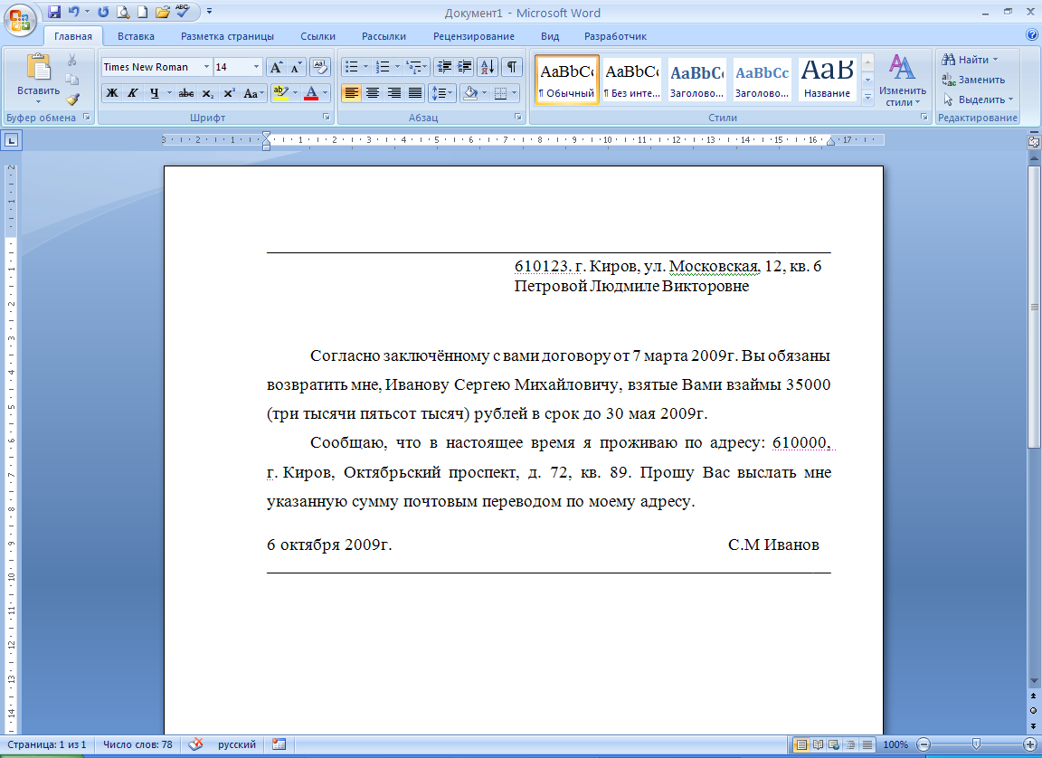

Задание № 3. Набрать текст и отформатировать документы  
по образцам

"Бизнес-Сервис"  
610028, г. Киров, Новая ул., 3  
тел. 234--567  
факс 234-568

Уважаемый Василий Никифорович!

Акционерное общество "Бизнес-Сервис" приглашает Вас 15 ноября 2009 г. в 20 часов на заседание клуба молодых бизнесменов.

Президент клуба А.М. Сидоров

* *Реквизиты оформить одним абзацем, используя принудительный переход на новую строку внутри абзаца командой Shif+Enter, выровнять по центру, предварительно сделав для них отступ от правого поля. Символ* 👍 *- символ шрифта Wingdings..*
* *Обращение выровнять по центру. Интервалы перед и после абзаца выполнить не за счет пустых абзацев, а за счет интервалов перед, после.*
* *Основной текст письма выровнять по ширине, отступ первой строки абзаца - 2,25 см., межстрочный интервал – полуторный, ввести расстановку переносов.*
* *Отбивку перед текстом письма сделать в два-три межстрочных интервала.*

*Абзац подписи растянуть по ширине, используя нерастяжимые пробелы (Ctrl+Shit+пробел) и один обычный (растяжимый) между словом "клуба" и инициалами. Символ конца абзаца при этом принудительно перенести в следующую строку (Shif+Enter).*

* *Отбивку перед строкой подписи сделать в один-два межстрочных интервала*

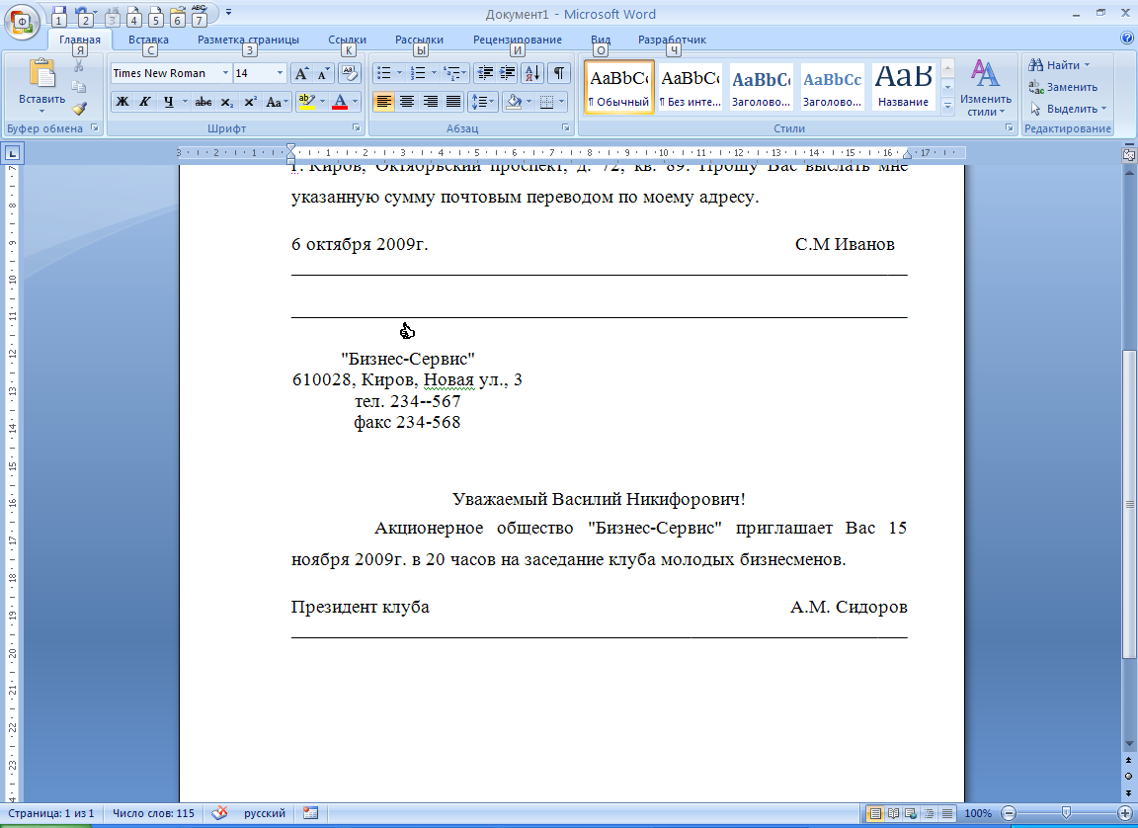

Задание № 4. Набрать текст и отформатировать документы  
по образцам

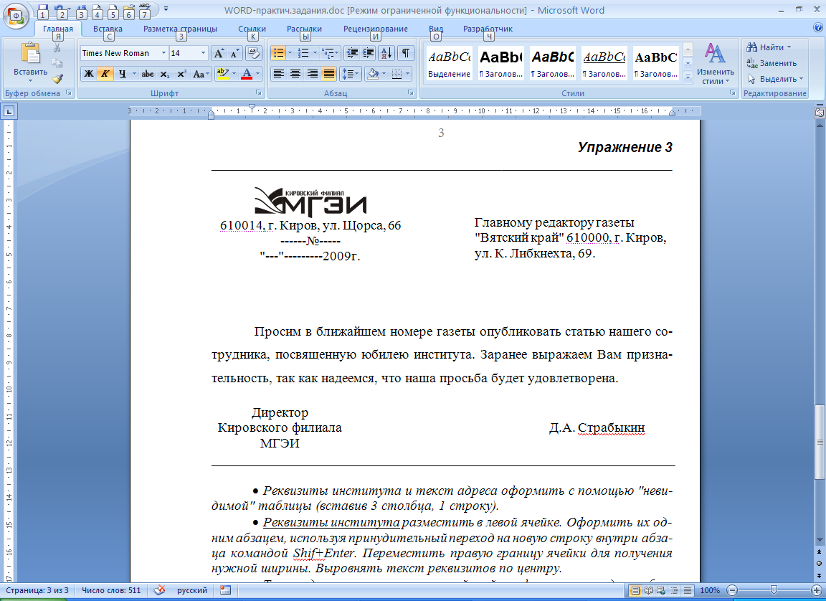

* *Реквизиты института и текст адреса оформить с помощью "невидимой" таблицы (вставив 3 столбца, 1 строку).*
* *Реквизиты института разместить в левой ячейке. Оформить их одним абзацем, используя принудительный переход на новую строку внутри абзаца командой Shif+Enter. Переместить правую границу ячейки для получения нужной ширины. Выровнять текст реквизитов по центру.*
* *Текст адреса разместить в правой ячейке, оформить его одним абзацем. Оставив выравнивание по левому краю, выровнять по высоте (вызвав контекстное меню и выбрав команду - Выравнивание в ячейке).*
* *Основной текст письма выровнять по ширине, отступ первой строки абзаца – 1,5 см., межстрочный интервал – полуторный, ввести автоматическую расстановку переносов.*
* *Отбивку перед текстом письма сделать в два-три межстрочных интервала.*
* *Подпись тоже оформить с помощью "невидимой" таблицы.*
* *Отбивку перед строкой подписи сделать в один-два межстрочных интервала*

Задание № 5. Набрать текст и отформатировать документы  
по образцам

__________________________________________________________________

* *Реквизиты оформить одним абзацем, используя принудительный переход на новую строку внутри абзаца командой Shif+Enter, выровнять по центру, предварительно сделав для них отступ от правого поля.*



* *Название документа – СПРАВКА выровнять по центру. Задать разряженный интервал между символами (5 пунктов). Интервалы перед и после абзаца выполнить не за счет пустых абзацев, а за счет интервалов перед, после.*
* *Основной текст письма выровнять по ширине, отступ первой строки абзаца - 2,25 см., межстрочный интервал – полуторный, ввести расстановку переносов.*
* *Отбивку перед текстом письма сделать в два-три межстрочных интервала.*

*Абзац подписи растянуть по ширине, используя нерастяжимые пробелы (Ctrl+Shit+пробел) и один обычный (растяжимый) между словом "клуба" и инициалами. Символ конца абзаца при этом принудительно перенести в следующую строку (Shif+Enter).*

* *Отбивку перед строкой подписи сделать в один-два межстрочных интервала*

__________________________________________________________________



610014, г. Киров, ул. Щорса, 66  
от ________ №__________  
№ ________ от__________

СПРАВКА

Петрова Мария Ивановна с 01.09.2009 является студенткой юридического факультета Московского гуманитарно-экономического института (Кировский филиал).

Директор КФ МГЭИ Д.А Страбыкин

Задание № 6. Отредактировать и отформатировать рекламный лист   
по образцу, используя двухколоночный текст(см. на следующей странице)

________________________________________________________________

Сбылись мечты миллионов. Наконец-то уникальное по своим характеристикам изделие № 9 поступило в продажу. Те­перь вы можете выбросить свои старые швабры смарт-мол, соковыжималки и громкоговорители. Их заменит изделие № 9 -универсальное средство с бесплат­ным дополнительным комплектом. УДОБСТВО

Изделие № 9 занимает не более 10 см2 площади и приводится в действие нажати­ем всего одной кнопки. Встроенный Ана­лизатор Функций сам определит цель, для которой прибор был включен. Изделие не требует батареек и работает без электрош­нура. Единственное, что необходимо сде­лать - раз, в 7 лет производить получасо­вую подзарядку блока питания, о необхо­димости которой напоминает красная лампочка.

КАЧЕСТВО

Ученые Кировского Университета разраба­тывали этот прибор 27 лет. Его невозмож­но сломать или испортить. Даже концен­трированная серная кислота не оказывает никакого воздействия на его защитный ко­жух. Попробуйте сами. Прибор выдержи­вает давление в 122 атмосферы и ударную волну на удалении 150 метров от эпицен­тра. 10-летняя гарантия обеспечивает мак­симум доверия потребителя. ЦЕНА

В это трудно поверить, но цена прибора всего $99,99. Любая система Изделия, вы­шедшая из строя (в том числе анализатор Функций) заменяется бесплатно даже по­смертно. При одновременной покупке трех изделий четвертое поставляется бесплатно.

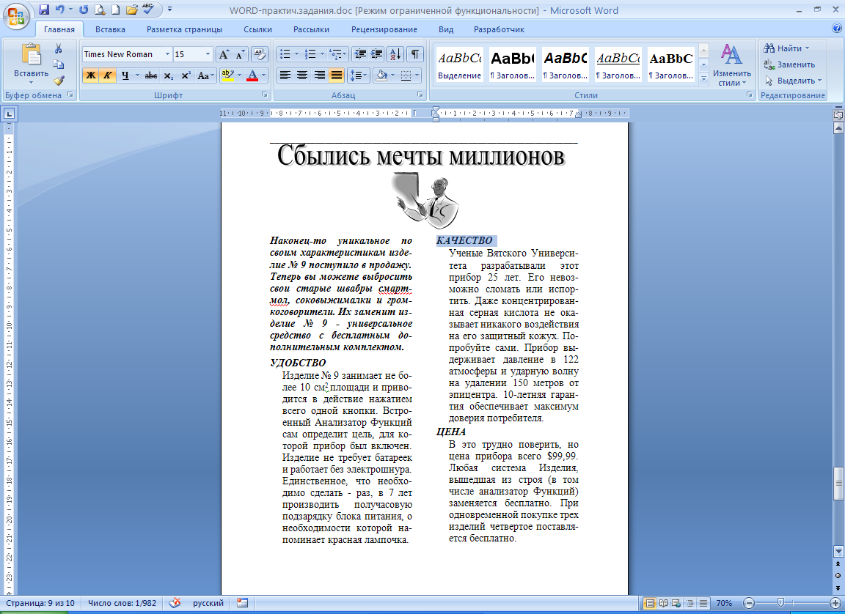

*____________________*

**Список вопросов к зачёту**

* 1. Объект и предмет, основные понятия дисциплины «Информационные технологии в менеджменте».
  2. Информационное обеспечение управленческой деятельности.
  3. Информатизация и автоматизация управления.
  4. Проектирование информационных систем и технологий управления.
  5. Оценка эффективности информационных технологий и информационных систем в управлении.
  6. Функциональная структура информационных систем.
  7. Инструментальные средства компьютерных технологий информационного обслуживания управленческой деятельности
  8. Аппаратные средства ИТ.
  9. Функциональное обеспечение управленческой деятельности
  10. Информатизация функций управления.
  11. Информатизация функциональных направлений работы организации.
  12. Техническое и программное обеспечение управления организацией.
  13. Подходы к реинжинирингу бизнес-процессов на основе информационных технологий
  14. Построение информационных систем управления
  15. Информационная система управления.
  16. Методические основы создания информационных систем и информационных технологий управления организацией.
  17. Автоматизированные информационно-поисковые системы.
  18. Программные средства реализации документальных ИС.
  19. Справочно-правовая система «Консультант Плюс».
  20. Основные приемы поиска информации.
  21. Процедура поиска управленческой информации.
  22. Компьютерные технологии интеллектуальной поддержки управленческих решений
  23. Комплексы функциональных задач компьютерных технологий в управлении.
  24. Интеллектуальные информационные системы.
  25. Количественный и качественный анализ информации при принятии управленческих решений.
  26. Построение экономических, финансовых и организационно-управленческих моделей при помощи информационных технологий.
  27. Использование операционных систем в управлении.
  28. Автоматизация операционных задач
  29. Защита информации
  30. Виды компьютерных технологий интеллектуальной поддержки управленческих решений.
  31. Программные продукты исследования финансово-хозяйственной деятельности предприятия
  32. Информационные технологии стратегического корпоративного планирования
  33. Прогнозирование с помощью электронных таблиц
  34. Функциональные подсистемы экономических информационных систем
  35. Бухгалтерские и финансово-аналитические информационные системы
  36. Маркетинговые информационные системы
  37. Справочно-правовые информационные системы
  38. Информационные системы кадрового менеджмента
  39. Информационные системы в налоговых органах.
  40. Информационные системы фондового рынка
  41. Информационные системы в пенсионном и страховом обеспечении.
  42. Организационное, информационное и программное обеспечение управления
  43. Возникновение и развитие сети Интернет.
  44. Сервисы Интернет.
  45. Методызащиты информации.
  46. Понятие экспертной системы.
  47. Проектирование экспертных систем
  48. Фазы жизненного цикла программного обеспечения.
  49. Система управления базами данных
  50. Структурные и объектно-ориентированные базы данных

**4. Методические материалы, определяющие процедуры оценивания знаний, умений, навыков и (или) опыта деятельности, характеризующих этапы формирования компетенций**

Зачет служит формой проверки выполнения обучающимися освоения учебного материала дисциплины (модуля), в соответствии с утвержденными программами и оценочными материалами.

Результаты сдачи зачета оцениваются по шкале: «зачтено», «не зачтено».

В целях поощрения обучающихся за систематическую активную работу на учебных занятиях и на основании успешного прохождения текущего контроля и внутрисеместровой аттестации допускается выставление зачетной оценки без процедуры сдачи зачета.

Зачет принимается педагогическими работниками в соответствии с закрепленной учебной нагрузкой на учебный год. В случае отсутствия по объективным причинам педагогического работника, принимающего зачет, заведующий кафедрой поручает его проведение педагогическому работнику, имеющему необходимую квалификацию.

Результаты зачета заносятся в зачетно-экзаменационную ведомость. Если обучающийся не явился на зачет, в ведомости напротив фамилии обучающегося делается запись «не явился». Неявка на зачет без уважительной причины приравнивается к оценке «не зачтено».

В зачетную книжку выставляется соответствующая оценка, полученная обучающимся. Заполнение зачетной книжки до внесения соответствующей оценки в ведомость не разрешается. Оценка «не зачтено» в зачетную книжку не ставится.

Зачетно-экзаменационная ведомость сдается в деканат в день проведения зачета.

**5. Материалы для компьютерного тестирования обучающихся в рамках проведения контроля наличия у обучающихся сформированных результатов обучения по дисциплине**

Общие критерии оценивания

|  |  |  |
| --- | --- | --- |
| № п/п | Процент правильных ответов | Оценка |
| 1 | 86 % – 100 % | 5 («отлично») |
| 2 | 70 % – 85 % | 4 («хорошо) |
| 3 | 51 % – 69 % | 3 (удовлетворительно) |
| 4 | 50 % и менее | 2 (неудовлетворительно) |

**Вариант 1**

Номер вопроса и проверка сформированной компетенции

|  |  |  |  |
| --- | --- | --- | --- |
| № вопроса | Код компетенции | № вопроса | Код компетенции |
| 1 | ОК-6 | 11 | ОК-6 |
| 2 | ОПК-4 | 12 | ОПК-4 |
| 3 | ОПК-7 | 13 | ОПК-7 |
| 4 | ПК-8 | 14 | ПК-8 |
| 5 | ПК-11 | 15 | ПК-11 |
| 6 | ПК-10 | 16 | ПК-10 |
| 7 | ОК-6 | 17 | ОК-6 |
| 8 | ОК-6 | 18 | ОПК-4 |
| 9 | ОК-6 | 19 | ОПК-7 |
| 10 | ОК-6 | 20 | ПК-8 |

Ключ ответов

|  |  |  |  |
| --- | --- | --- | --- |
| № вопроса | Верный ответ | № вопроса | Верный ответ |
| 1 | 4 | 11 | 2 |
| 2 | 4 | 12 | 2 |
| 3 | 2 | 13 | 1 |
| 4 | 1 | 14 | 1 |
| 5 | 1 | 15 | 1 |
| 6 | 2 | 16 | 3 |
| 7 | 3 | 17 | 2 |
| 8 | 2 | 18 | 4 |
| 9 | 3 | 19 | 1 |
| 10 | 4 | 20 | 4 |

**Задание № 1.**

Процесс принятия решений имеет следующие стадии:

Ответ:

1. информационную

2. проектную

3. стадию выбора

**4.** все стадии перечисленные в п. 1, 2 и 3

**Задание № 2.**

В рамках стратегического планирования менеджером проводится следующее мероприятие:

Ответ:

1. разрабатывается генеральная стратегия

2. разрабатываются досрочные цели и задачи организации

3. осуществляется мониторинг реализации стратегии и ее корректировка

**4.** Выполняются все мероприятия перечисленные в п. 1., 2. и 3

**Задание № 3.**

Перед началом проектирования информационной системы необходимо иметь:

Ответ:

1. спецификацию

**2.** функциональные требования

3. инструкцию разработчика

4. инструкцию по применению

**Задание № 4.**

Метаинформация – это:

Ответ:

**1.** данные о данных

2. каталоги

3. рубрикаторы

4. спецификаторы

**Задание № 5.**

Итог системного анализа информационной системы– это:

Ответ:

**1.** функциональные требования

2. перечень модулей

3. инструкция пользователя

4. инструкция по эксплуатации

**Задание № 6.**

Отличительной особенностью систем поддержки принятия решений от других информационных систем является:

Ответ:

1. наличие объектно – ориентированной среды программирования

**2.** наличие базы моделей

3. наличие базы данных

4. наличие базы знаний.

**Задание № 7.**

Антивирусные средства предназначены:

Ответ:

1. для тестирования системы

2. для защиты программ от вируса

**3.** для проверки программ на наличие вируса и их лечения

4. для мониторинга системы.

**Задание № 8.**

Компьютерная сеть—это:

Ответ:

1. группа компьютеров, размещенных в одном помещении

**2.** объединение нескольких ЭВМ для совместного решения задач

3. комплекс терминалов, подключенных каналами связи к большой машине

4. мультимедийный компьютер с принтером, модемом и факсом

**Задание № 9.**

Сетевые технологии — это:

Ответ:

1. основная характеристика компьютерных сетей

2. формы хранения информации

**3.** технологии обработки информации в компьютерных сетях

4. способ соединения компьютеров в сети

**Задание № 10.**

При поддержке принятия решений наиболее часто используется следующая технология аналитического моделирования:

Ответ:

1. анализ чувствительности

2. оптимизационный анализ

3. анализ целевой функции

**4.** все технологии перечисленные в п. 1., 2. и 3

**Задание № 11.**

Средства однофакторного анализа «что, если» позволяют построить :

Ответ:

1. двухмерную таблицу

**2.** одномерную таблицу

3. многомерную таблицу

4.реляционную базу данных

**Задание № 12.**

Корреляционно – регрессионный анализ связей между переменными показывает:

Ответ:

1. насколько подобны два набора переменных

**2.** как один набор переменных может влиять на другой

3. как из одного набора переменных можно получить другой

4. какие действия можно произвести с наборами переменных

**Задание № 13.**

Цель корреляционного анализа:

Ответ:

**1.** определить характер связи и силу связи

2. определить количество связей

3. определить структуру связей

4. определить объекты взаимодействия

**Задание № 14.**

Средства двухфакторного анализа «что, если» позволяют построить:

Ответ:

**1.** двухмерную таблицу

2. одномерную таблицу

3. многомерную таблицу

4.реляционную базу знаний

**Задание № 15.**

Средствами регрессионного анализа (EXCEL) вычисляется:

Ответ:

**1.** F – критерий

2. X – критерий

3. R – критерий

4. C – критерий

**Задание № 16.**

Метод исключения исследует:

Ответ:

1. все

2. наихудшие регрессионные уравнения

**3.** наилучшие регрессионные уравнения

4. организационные модели

**Задание № 17.**

Информационные системы — это:

Ответ:

1. компьютерные сети

**2.** хранилище информации

3. системы, управляющие работой компьютера

4. системы хранения, обработки и передачи информации в специально организованной форме

**Задание № 18.**

Задачи, решаемые с помощью оптимизатора, имеют следующий характерный признак:

Ответ:

1. наличие целевой ячейки

2. наличие изменяемых ячеек

3. наличие ограничивающих ячеек

**4.** наличие всех ячеек перечисленных в п. 1., 2. и в

**Задание № 19.**

Тренд – это:

Ответ:

**1.** выражение тенденции в форме уравнения

2. выражение тенденции в форме неравенства

3. выражение тенденции в форме единичного символа

4. выражение тенденции в форме переменной.

**Задание № 20.**

Форма тренда может быть:

Ответ:

1. параболической

2. экспоненциальной

3. логарифмической

**4.** любой из перечисленных в п. 1., 2. и 3

**Вариант 2**

Номер вопроса и проверка сформированной компетенции

|  |  |  |  |
| --- | --- | --- | --- |
| № вопроса | Код компетенции | № вопроса | Код компетенции |
| 1 | ОК-6 | 11 | ОК-6 |
| 2 | ОПК-4 | 12 | ОПК-4 |
| 3 | ОПК-7 | 13 | ПК-8 |
| 4 | ПК-8 | 14 | ПК-11 |
| 5 | ПК-11 | 15 | ПК-10 |
| 6 | ПК-10 | 16 | ОК-6 |
| 7 | ОК-6 | 17 | ОК-6 |
| 8 | ОК-6 | 18 | ОК-6 |
| 9 | ОК-6 | 19 | ПК-8 |
| 10 | ОК-6 | 20 | ПК-11 |

Ключ ответов

|  |  |  |  |
| --- | --- | --- | --- |
| № вопроса | Верный ответ | № вопроса | Верный ответ |
| 1 | 2 | 11 | 3 |
| 2 | 3 | 12 | 2 |
| 3 | 2 | 13 | 4 |
| 4 | 3 | 14 | 1 |
| 5 | 4 | 15 | 4 |
| 6 | 2 | 16 | 4 |
| 7 | 2 | 17 | 4 |
| 8 | 1 | 18 | 2 |
| 9 | 1 | 19 | 1 |
| 10 | 1 | 20 | 1 |

**Задание № 1.**

Отличительной особенностью систем поддержки принятия решений от других информационных систем является:

Ответ:

1. наличие объектно – ориентированной среды программирования

**2.** наличие базы моделей

3. наличие базы данных

4. наличие базы знаний

**Задание № 2.**

Антивирусные средства предназначены:

Ответ:

1. для тестирования системы

2. для защиты программ от вируса

**3.** для проверки программ на наличие вируса и их лечения

4. для мониторинга системы

**Задание № 3.**

Компьютерная сеть—это:

Ответ:

1. группа компьютеров, размещенных в одном помещении

**2.** объединение нескольких ЭВМ для совместного решения задач

3. комплекс терминалов, подключенных каналами связи к большой машине

4. мультимедийный компьютер с принтером, модемом и факсом

**Задание № 4.**

Сетевые технологии — это:

Ответ:

1. основная характеристика компьютерных сетей

2. формы хранения информации

**3.** технологии обработки информации в компьютерных сетях

4. способ соединения компьютеров в сети.

**Задание № 5.**

При поддержке принятия решений наиболее часто используется следующая технология аналитического моделирования:

Ответ:

1. анализ чувствительности

2. оптимизационный анализ

3. анализ целевой функции

**4.** все технологии перечисленные в п. 1., 2. и 3

**Задание № 6.**

Средства однофакторного анализа «что, если» позволяют построить :

Ответ:

1. двухмерную таблицу

**2.** одномерную таблицу

3. многомерную таблицу

4.реляционную базу данных

**Задание № 7.**

Корреляционно – регрессионный анализ связей между переменными показывает:

Ответ:

1. насколько подобны два набора переменных

**2.** как один набор переменных может влиять на другой.

3. как из одного набора переменных можно получить другой

4. какие действия можно произвести с наборами переменных

**Задание № 8.**

Цель корреляционного анализа:

Ответ:

**1.** определить характер связи и силу связи

2. определить количество связей

3. определить структуру связей

4. определить объекты взаимодействия

**Задание № 9.**

Средства двухфакторного анализа «что, если» позволяют построить:

Ответ:

**1.** двухмерную таблицу

2. одномерную таблицу

3. многомерную таблицу

4.реляционную базу знаний

**Задание № 10.**

Средствами регрессионного анализа (EXCEL) вычисляется:

Ответ:

**1.** F – критерий

2. X – критерий

3. R – критерий

4. C – критерий

**Задание № 11.**

Метод исключения исследует:

Ответ:

1. все

2. наихудшие регрессионные уравнения

**3.** наилучшие регрессионные уравнения

4. организационные модели

**Задание № 12.**

Информационные системы — это:

Ответ:

1. компьютерные сети

**2.** хранилище информации

3. системы, управляющие работой компьютера

4. системы хранения, обработки и передачи информации в специально организованной форме

**Задание № 13.**

Задачи, решаемые с помощью оптимизатора, имеют следующий характерный признак:

Ответ:

1. наличие целевой ячейки

2. наличие изменяемых ячеек

3. наличие ограничивающих ячеек

**4.** наличие всех ячеек перечисленных в п. 1., 2. и в

**Задание № 14.**

Тренд – это:

Ответ:

**1.** выражение тенденции в форме уравнения

2. выражение тенденции в форме неравенства

3. выражение тенденции в форме единичного символа

4. выражение тенденции в форме переменной

**Задание № 15.**

Форма тренда может быть:

Ответ:

1. параболической

2. экспоненциальной

3. логарифмической

**4.** любой из перечисленных в п. 1., 2. и 3

**Задание № 16.**

Процесс принятия решений имеет следующие стадии:

Ответ:

1. информационную

2. проектную

3. стадию выбора

**4.** все стадии перечисленные в п. 1., 2. и 3

**Задание № 17.**

В рамках стратегического планирования менеджером проводится следующее мероприятие:

Ответ:

1. разрабатывается генеральная стратегия

2. разрабатываются досрочные цели и задачи организации

3. осуществляется мониторинг реализации стратегии и ее корректировка

**4.** Выполняются все мероприятия перечисленные в п. 1., 2. и 3

**Задание № 18.**

Перед началом проектирования информационной системы необходимо иметь:

Ответ:

1. спецификацию

**2.** функциональные требования

3. инструкцию разработчика

4. инструкцию по применению

**Задание № 19.**

Метаинформация – это:

Ответ:

**1.** данные о данных

2. каталоги

3. рубрикаторы

4. спецификаторы

**Задание № 20.**

Итог системного анализа информационной системы– это:

Ответ:

**1.** функциональные требования

2. перечень модулей

3. инструкция пользователя

4. инструкция по эксплуатации

**Вариант 3**

Номер вопроса и проверка сформированной компетенции

|  |  |  |  |
| --- | --- | --- | --- |
| № вопроса | Код компетенции | № вопроса | Код компетенции |
| 1 | ПК-8 | 11 | ОК-6 |
| 2 | ПК-11 | 12 | ОПК-4 |
| 3 | ПК-10 | 13 | ОПК-7 |
| 4 | ОК-6 | 14 | ПК-8 |
| 5 | ОПК-4 | 15 | ПК-11 |
| 6 | ОПК-7 | 16 | ПК-10 |
| 7 | ПК-8 | 17 | ОК-6 |
| 8 | ПК-11 | 18 | ОПК-4 |
| 9 | ПК-10 | 19 | ОПК-7 |
| 10 | ОК-6 | 20 | ПК-8 |

Ключ ответов

|  |  |  |  |
| --- | --- | --- | --- |
| № вопроса | Верный ответ | № вопроса | Верный ответ |
| 1 | 4 | 11 | 2 |
| 2 | 2 | 12 | 1 |
| 3 | 1 | 13 | 4 |
| 4 | 4 | 14 | 3 |
| 5 | 4 | 15 | 4 |
| 6 | 2 | 16 | 2 |
| 7 | 1 | 17 | 1 |
| 8 | 1 | 18 | 4 |
| 9 | 1 | 19 | 1 |
| 10 | 1 | 20 | 1 |

**Задание № 1.**

Цикл развития системы охватывает этап:

Ответ:

1. Исследования

2. Анализа

3. Проектирования

**4.** Все вышеперечисленные этапы

**Задание № 2.**

Этап внедрения системы завершается:

Ответ:

1. Созданием прототипа системы

**2.** Созданием работоспособной системы

3. Созданием отдельных модулей системы

4. Созданием прототипа системы и документации

**Задание № 3.**

Главным требованием методологии системных исследований является:

Ответ:

**1.** Необходимость разработки единой концептуальной модели управляемого объекта

2. Необходимость разработки многоцелевой модели управляемого объекта

3. Необходимость разработки единой базиса управляемого объекта

4. Необходимость разработки систематических требований к управляемому объекту

**Задание № 4.**

Матрица системных компонент предназначена для отображения следующей составляющей информационной системы

Ответ:

1. Процесса

2. Ресурсов

3. Продуктов

**4.** Всего вышеперечисленного

**Задание № 5.**

В отчете по результатам исследования осуществимости системы, аргументируется:

Ответ:

1. Организационная осуществимость

2. Экономическая осуществимость

3. Техническая осуществимость

**4.** Все вышеперечисленное

**Задание № 6.**

Непрерывность функционирования системы означает:

Ответ:

1. Система не существует, поскольку функционирует

**2.** Система существует, поскольку функционирует

3. Система существует, в виде временных дискет

4. Существование системы дискретно во времени

**Задание № 7.**

Прототипирование – это новый и эффективный современный метод быстрой разработки:

Ответ:

**1.** Прообраза информационной системы

2. Технического облика системы

3. Целевого назначения системы

4. Прообраза модели информационной системы

**Задание № 8.**

Система это …

Ответ:

**1.** Группа взаимосвязанных и взаимодействующих элементов

2. Множество элементов

3. Множество компонентов

4. Совокупность методов

**Задание № 9.**

Информационная система это …

Ответ:

**1.** Хранилище информации

2. База данных

3. База знаний

4. База правил

**Задание № 10.**

Итог системного анализа это …

Ответ:

**1.** Функциональные требования к системе

2. Перечень модулей

3. Перечень взаимодействующих элементов

4. Перечень методов обеспечивающих достижение целей

**Задание № 11.**

Перед началом проектирования системы необходимо иметь:

Ответ:

1. Спецификацию

**2.** Функциональные требования

3. Инструкции по разработке

4. Инструкции по применению

**Задание № 12.**

Самоорганизация – это …

Ответ:

**1.** Адаптивность, уступчивость, динамическое равновесие, дифференциация, мобильность

2. Мультисистемность, саморазвитие, стабильность

3. Устойчивость, прочность, взаимодействие, лабильность

4. Самоокупаемость, иерархичность, бесконечность

**Задание № 13.**

Системные требования – это логические обязанные и документированные требования к новой системе со стороны …

Ответ:

1. Ресурсов

2. Ввода

3. Обработки

**4.** Все вышеперечисленное

**Задание № 14.**

Системный подход это …

Ответ:

1. Метод использования основных положений общей теории систем для исследований сложных систем

2. Метод использования основных положений общей теории систем для проектирования сложных систем

**3.** Метод использования основных положений общей теории систем для исследований, проектирования и организации сложных систем

4. Метод использования основных положений общей теории систем для организации сложных систем

**Задание № 15.**

Цикл развития системы охватывает этап:

Ответ:

1. Исследования

2. Анализа

3. Проектирования

**4.** Все вышеперечисленные этапы

**Задание № 16.**

Этап внедрения системы завершается:

Ответ:

1. Созданием прототипа системы

**2.** Созданием работоспособной системы

3. Созданием отдельных модулей системы

4. Созданием прототипа системы и документации

**Задание № 17.**

Главным требованием методологии системных исследований является:

Ответ:

**1.** Необходимость разработки единой концептуальной модели управляемого объекта

2. Необходимость разработки многоцелевой модели управляемого объекта

3. Необходимость разработки единой базиса управляемого объекта

4. Необходимость разработки систематических требований к управляемому объекту

**Задание № 18.**

Матрица системных компонент предназначена для отображения следующей составляющей информационной системы

Ответ:

1. Процесса

2. Ресурсов

3.Продуктов

**4.** Всего вышеперечисленного

**Задание № 19.**

Система это …

Ответ:

**1.** Группа взаимосвязанных и взаимодействующих элементов

2. Множество элементов

3. Множество компонентов

4. Совокупность методов

**Задание № 20.**

Информационная система это …

Ответ:

**1.** Хранилище информации

2. База данных

3. База знаний

4. База правил

**Вариант 4**

Номер вопроса и проверка сформированной компетенции

|  |  |  |  |
| --- | --- | --- | --- |
| № вопроса | Код компетенции | № вопроса | Код компетенции |
| 1 | ОК-6 | 11 | ПК-8 |
| 2 | ОПК-4 | 12 | ПК-11 |
| 3 | ОПК-7 | 13 | ПК-10 |
| 4 | ПК-8 | 14 | ОК-6 |
| 5 | ПК-11 | 15 | ОК-6 |
| 6 | ПК-10 | 16 | ОК-6 |
| 7 | ОК-6 | 17 | ОК-6 |
| 8 | ОК-6 | 18 | ОПК-4 |
| 9 | ОК-6 | 19 | ОПК-7 |
| 10 | ОК-6 | 20 | ПК-8 |

Ключ ответов

|  |  |  |  |
| --- | --- | --- | --- |
| № вопроса | Верный ответ | № вопроса | Верный ответ |
| 1 | 1 | 11 | 2 |
| 2 | 1 | 12 | 1 |
| 3 | 1 | 13 | 1 |
| 4 | 3 | 14 | 4 |
| 5 | 2 | 15 | 4 |
| 6 | 4 | 16 | 2 |
| 7 | 1 | 17 | 1 |
| 8 | 4 | 18 | 1 |
| 9 | 4 | 19 | 2 |
| 10 | 4 | 20 | 3 |

**Задание № 1.**

Цель корреляционного анализа:

Ответ:

**1.** определить характер связи и силу связи

2. определить количество связей

3. определить структуру связей

4. определить объекты взаимодействия

**Задание № 2.**

Средства двухфакторного анализа «что, если» позволяют построить:

Ответ:

**1.** двухмерную таблицу

2. одномерную таблицу

3. многомерную таблицу

4.реляционную базу знаний

**Задание № 3.**

Средствами регрессионного анализа (EXCEL) вычисляется:

Ответ:

**1.** F – критерий

2. X – критерий

3. R – критерий

4. C – критерий

**Задание № 4.**

Метод исключения исследует:

Ответ:

1. все

2. наихудшие регрессионные уравнения

**3.** наилучшие регрессионные уравнения

4. организационные модели

**Задание № 5.**

Информационные системы — это:

Ответ:

1. компьютерные сети

**2.** хранилище информации

3. системы, управляющие работой компьютера

4. системы хранения, обработки и передачи информации в специально организованной форме

**Задание № 6.**

Задачи, решаемые с помощью оптимизатора, имеют следующий характерный признак:

Ответ:

1. наличие целевой ячейки

2. наличие изменяемых ячеек

3. наличие ограничивающих ячеек

**4.** наличие всех ячеек перечисленных в п. 1., 2. и в

**Задание № 7.**

Тренд – это:

Ответ:

**1.** выражение тенденции в форме уравнения

2. выражение тенденции в форме неравенства

3. выражение тенденции в форме единичного символа

4. выражение тенденции в форме переменной

**Задание № 8.**

Форма тренда может быть:

Ответ:

1. параболической

2. экспоненциальной

3. логарифмической

**4.** любой из перечисленных в п. 1., 2. и 3

**Задание № 9.**

Процесс принятия решений имеет следующие стадии:

Ответ:

1. информационную

2. проектную

3. стадию выбора

**4.** все стадии перечисленные в п. 1., 2. и 3

**Задание № 10.**

В рамках стратегического планирования менеджером проводится следующее мероприятие:

Ответ:

1. разрабатывается генеральная стратегия

2. разрабатываются досрочные цели и задачи организации

3. осуществляется мониторинг реализации стратегии и ее корректировка

**4.** Выполняются все мероприятия перечисленные в п. 1., 2. и 3

**Задание № 11.**

Перед началом проектирования информационной системы необходимо иметь:

Ответ:

1. спецификацию

**2.** функциональные требования

3. инструкцию разработчика

4. инструкцию по применению

**Задание № 12.**

Метаинформация – это:

Ответ:

**1.** данные о данных

2. каталоги

3. рубрикаторы

4. спецификаторы

**Задание № 13.**

Итог системного анализа информационной системы– это:

Ответ:

**1.** функциональные требования

2. перечень модулей

3. инструкция пользователя

4. инструкция по эксплуатации

**Задание № 14.**

Процесс принятия решений имеет следующие стадии:

Ответ:

1. информационную

2. проектную

3. стадию выбора

**4.** все стадии перечисленные в п. 1., 2. и 3

**Задание № 15.**

В рамках стратегического планирования менеджером проводится следующее мероприятие:

Ответ:

1. разрабатывается генеральная стратегия

2. разрабатываются досрочные цели и задачи организации

3. осуществляется мониторинг реализации стратегии и ее корректировка

**4.** Выполняются все мероприятия перечисленные в п. 1., 2. и 3

**Задание № 16.**

Перед началом проектирования информационной системы необходимо иметь:

Ответ:

1. спецификацию

**2.** функциональные требования

3. инструкцию разработчика

4. инструкцию по применению

**Задание № 17.**

Метаинформация – это:

Ответ:

**1.** данные о данных

2. каталоги

3. рубрикаторы

4. спецификаторы

**Задание № 18.**

Итог системного анализа информационной системы– это:

Ответ:

**1.** функциональные требования

2. перечень модулей

3. инструкция пользователя

4. инструкция по эксплуатации

**Задание № 19.**

Отличительной особенностью систем поддержки принятия решений от других информационных систем является:

Ответ:

1. наличие объектно – ориентированной среды программирования

**2.** наличие базы моделей

3. наличие базы данных

4. наличие базы знаний

**Задание № 20.**

Антивирусные средства предназначены:

Ответ:

1. для тестирования системы

2. для защиты программ от вируса

**3.** для проверки программ на наличие вируса и их лечения

4. для мониторинга системы